Приложение№ 2
к решению Думы Большереченского
муниципального образования
от 15.11.2021 г. № 101-1/дгп
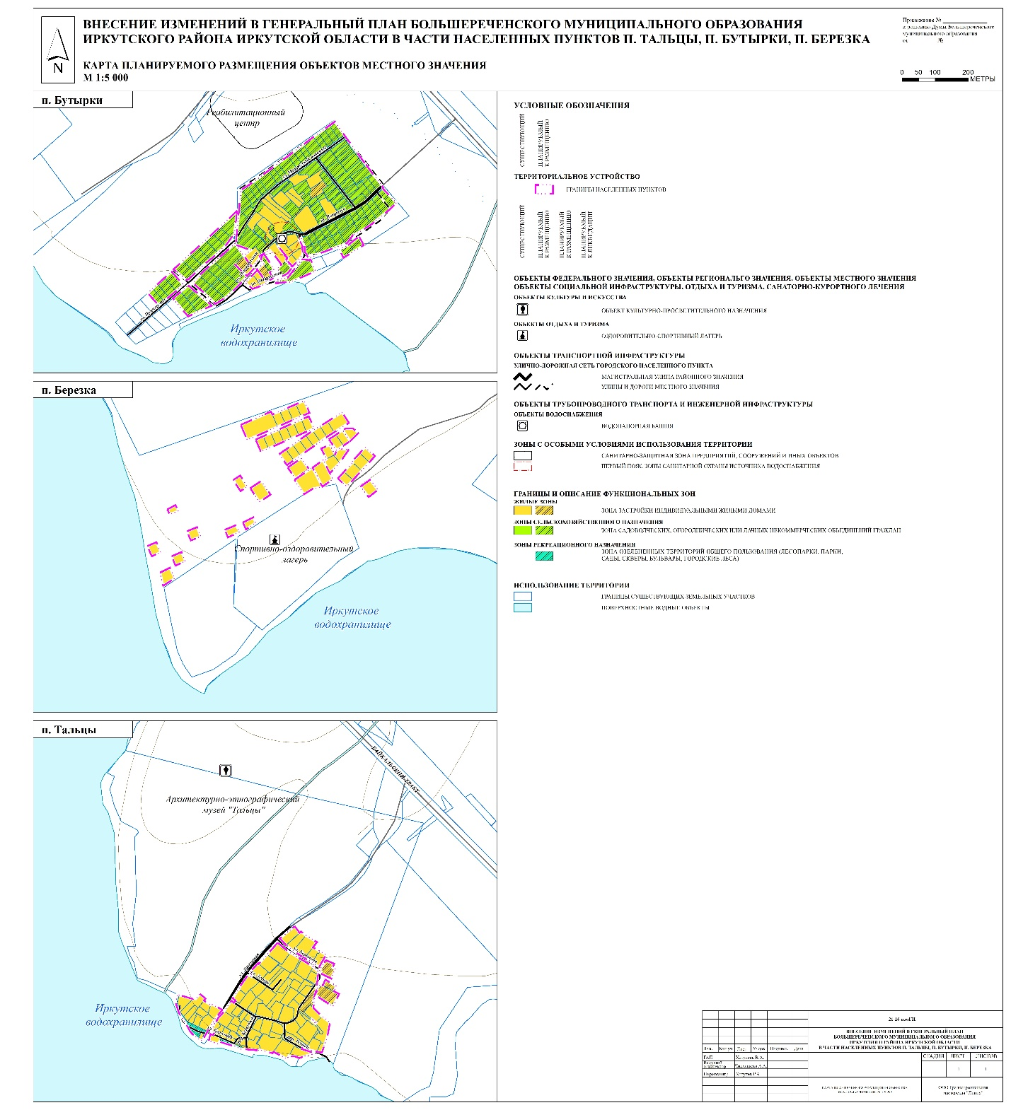

Приложение№ 3
к решению Думы Большереченского
муниципального образования
от 15.11.2021 №101-1/дгп
